Российская Федерация
Республика Хакасия
Алтайский район
Администрация Белоярского сельсовета

П О С Т А Н О В Л Е Н И Е

« 06 » ноября 2013г. № 111
с. Белый Яр

О предоставлении разрешения на условно разрешенный вид использования земельных участков для «размещения улиц, проспектов, площадей, шоссе, аллей, бульваров, застав, переулков, проездов, тупиков»

В соответствии с ч.9 ст.39 Градостроительного кодекса Российской Федерации, п.3 ст.4 Федерального закона № 191-ФЗ «О введении в действие Градостроительного кодекса Российской Федерации» от 29.12.2004г, постановления администрации Белоярского сельсовета от 26.07.2013г. № 61 «Об утверждении документации по планировке территории муниципального образования Белоярский сельсовет», на основании принятого решения собственникам о разделе земельных участков: площадью 40481,0кв.м. с кадастровым номером 19:04:010301:289, расположенном по адресу: Республика Хакасия, Алтайский район, район фермы №1, на 9км 690м автодороги Абакан-Саяногорск, с правой стороны (участок №2); площадью 86600,0кв.м. с кадастровым номером 19:04:010301:288, расположенном по адресу: Республика Хакасия, Алтайский район, район фермы №1, на 9км 690м автодороги Абакан-Саяногорск, с правой стороны (участок №1); образовано 84 (восемьдесят четыре) участка границы и площади которых уточнены по результатам межевания, администрация Белоярского сельсовета

ПОСТАНОВЛЯЕТ:

1. Предоставить разрешение на условно разрешенный вид использования земельных участков: «для размещения улиц, проспектов, площадей, шоссе, аллей, бульваров, застав, переулков, проездов, тупиков»
- образованного в результате раздела земельного участка с кадастровым номером 19:04:010301:289
№1, №2, №3, №4, №5, №6, №7, №8, №9 с кадастровым номером 19:04:010301:528, площадью 12073,0 кв.м., расположенного по адресу: Республика Хакасия, Алтайский район, район фермы №1, на 9км 690м автодороги Абакан-Саяногорск, с правой стороны (схема размещения земельного участка приложение №1);

- образованного в результате раздела земельного участка с кадастровым номером 19:04:010301:298
с кадастровым номером 19:04:010301:730, площадью 25575,0 кв.м., расположенного по адресу: Республика Хакасия, Алтайский район, район фермы №1, на 9км 690м автодороги Абакан-Саяногорск, с правой стороны. (схема размещения земельного участка приложение №2)

2. Рекомендовать собственнику земельных участков (Романову Д.Н.) обратиться в Управление Федеральной службы государственной регистрации, кадастра и картографии по Республике Хакасия для изменения условно разрешенного вида использования земельных участков, указанного в п.1 настоящего Постановления.
3. Настоящее постановление подлежит официальному опубликованию и размещению на сайте Администрации Белоярского сельсовета.
4. Контроль за исполнением настоящего постановления оставляю за собой.

Глава
Белоярского сельсовета И.Н.Логинов

Приложение №1
к Постановлению администрации
Белоярского сельсовета
от «_06_» ноября 2013г № 111

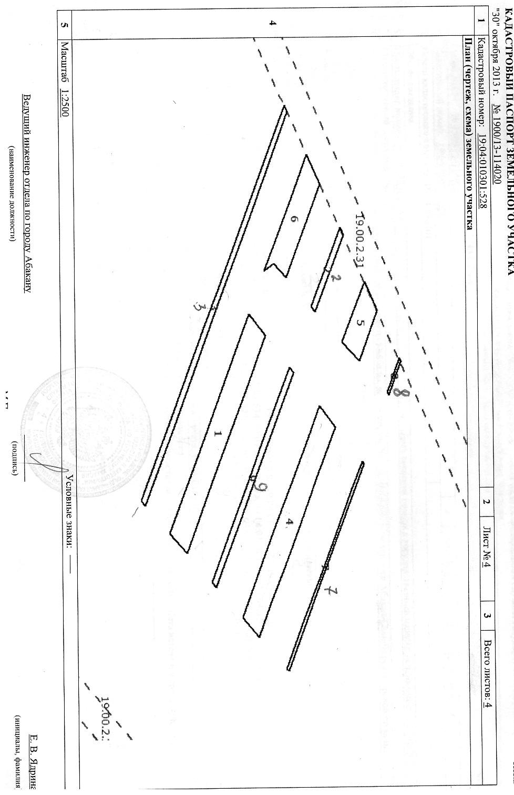

Приложение №2
к Постановлению администрации
Белоярского сельсовета
от «06» ноября 2013г № 111
